**Tugas 06 Praktikum Basis Data**



Dibuat Oleh :

Nashirudin Baqiy

24060119130045

Asisten Praktikum :

Fauzan Idal Fithri El-Ardhi

Ines Adhisti Putri Pertiwi

**DEPARTEMEN INFORMATIKA**

**FAKULTAS SAINS DAN MATEMATIKA**

**UNVERSITAS DIPONEGORO**

**2020**

**Tugas :**

1. Isikan data dari tabel **barang** sebagaimana diberikan pada Praktikum #6. Pilih cara yang menurut Saudara paling mudah.
2. Jika diberikan data untuk tabel **isiruang** sebagai berikut:

|  |  |  |
| --- | --- | --- |
| **isiruang** |  |  |
| **noruang** | **nobarang** | **jumlah** |
| A101 | 110001 | 6 |
| A101 | 210001 | 12 |
| A101 | 409001 | 1 |
| A101 | 309001 | 1 |
| A102 | 111001 | 1 |
| A102 | 211001 | 4 |
| A201 | 109001 | 40 |
| A201 | 209001 | 42 |
| A201 | 409002 | 1 |
| A201 | 108001 | 2 |
| A201 | 308001 | 1 |
| B101 | 409001 | 1 |
| B101 | 308001 | 1 |
| B101 | 409003 | 2 |
| B101 | 108001 | 1 |
| B101 | 208001 | 50 |
| B303 | 409001 | 1 |
| B303 | 308001 | 1 |
| B303 | 409003 | 2 |
| B303 | 108001 | 1 |
| B303 | 208001 | 50 |

Lengkapi basis data inventory dengan tabel **isiruang** yang berisi data sebagaimana diberikan di atas.

**Pembahasan no 1**

**Isi Tabel**

Menggunakan command sebagai berikut:

**insert into ruang values**

* **('A101','A',1,'Ruang Seminar',60),**
* **('A102','A',1,'Ruang Tamu',18),**
* **('A201','A',2,'Lab Komputer',72),**
* **('B101','B',1,'Ruang Kuliah',60),**
* **('B303','B',3,'Ruang Kuliah',72);**

Proses insert data ke tabel **ruang**:

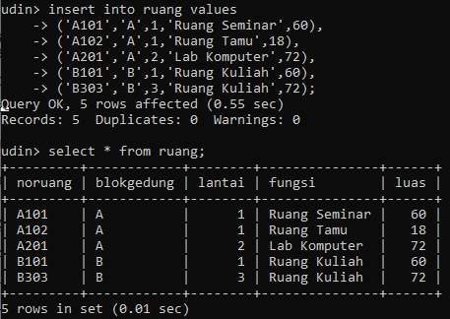

Tampilan tabel **ruang**:



Selanjutnya ke tabel barang, menggunakan command:

**insert into barang values**

* **(108001,'Meja Kuliah ','PNBP',2008,DEFAULT),**
* **(109001,'Meja Komputer','PNBP',2009,DEFAULT),**
* **(110001,'Meja Sidang','PNBP',2010,DEFAULT),**
* **(111001,'Meja Tamu','BMOM',2011,DEFAULT),**
* **(208001,'Kursi Kuliah','PNBP',2008,DEFAULT),**
* **(209001,'Kursi Lipat','PNBP',2009,DEFAULT),**
* **(210001,'Kursi Sidang','PNBP',2010,DEFAULT),**
* **(211001,'Kursi Tamu','BMOM',2011,DEFAULT),**
* **(308001,'LCD','PNBP',2008,DEFAULT),**
* **(309001,'LCD','Hibah',2009,DEFAULT),**
* **(409001,'Layar Peraga','BMOM',2009,DEFAULT),**
* **(409002,'Layar Peraga','Hibah',2009,DEFAULT),**
* **(409003,'Whiteboard','PNBP',2009,DEFAULT);**

Proses insert data ke tabel **barang**:

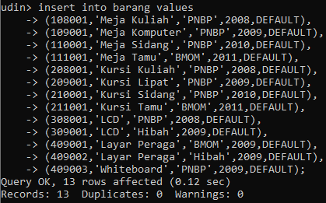

Tampilan tabel **barang**:

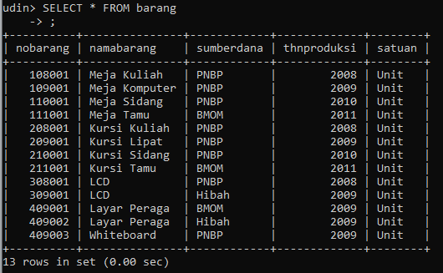

**Pembahasan no 2**

Sebelumnya kita telah membuat tabel **isiruang**, sekarang kita hanya tinggal insert saja.

**Isi Tabel**

Menggunakan command sebagai berikut:

**insert isiruang values**

* **('A101',110001,6),**
* **('A101',210001,12),**
* **('A101',409001,1),**
* **('A101',309001,1),**
* **('A102',111001,1),**
* **('A102',211001,4),**
* **('A201',109001,40),**
* **('A201',209001,42),**
* **('A201',409002,1),**
* **('A201',108001,2),**
* **('A201',308001,1),**
* **('B101',409001,1),**
* **('B101',308001,1),**
* **('B101',409003,2),**
* **('B101',108001,1),**
* **('B101',208001,50),**
* **('B303',409001,1),**
* **('B303',308001,1),**
* **('B303',409003,2),**
* **('B303',108001,1),**
* **('B303',208001,50);**

Proses insert data ke tabel **isiruang**: Tampilan tabel **isiruang**:

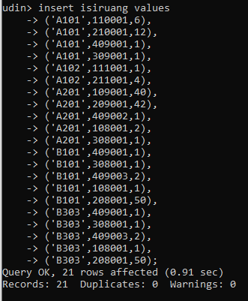 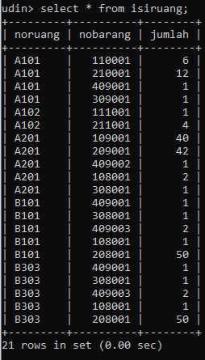

**Kesimpulan**

Proses memasukkan data ke dalam tabel dapat dilakukan dengan perintah **insert** di ikuti **into <nama_tabel>** selanjutnya <**nama_kolom>** *jika spesifik*. Namun karena kita memasukkan data sesuai posisi dan jumlah kolom, maka <**nama_kolom>** dapat dilewati dan langsung **values (isi_row1_kolom1, isi_row2_kolom2,…)** sampai sesuai penempatan posisi dan jumlah kolom. Untuk memisahkan **row1** dengan **row2** yaitu menggunakan *koma* (**,**)seperti **(isi_row1_kolom1, isi_row2_kolom2,…), (isi_row2_kolom1, isi_row3_kolom2,…)** dan silahkan input sampai baris/jumlah data yang di inginkan setelah itu akhiri dengan *titik koma* (**;**). Agar tidak memanjang kekanan ketika menulis commandnya, kita dapat enter setiap selesai *koma* (**,**).